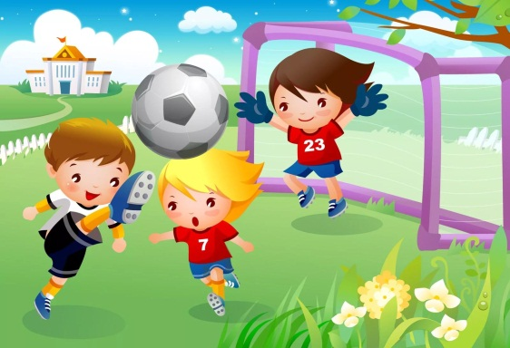
Консультация для родителей
"Воспитываем любовь к спорту"

Подготовила:
Малмыгина С.А.,
ст.воспитатель

Характер будущего человека, его способности и привычки закладываются с самого раннего детства. Каков будет человек в будущем, зависит во многом от его воспитания в детстве. Особенно важны первые годы жизни ребенка. Среди полезных и нужных привычек, закладываемых с детства, несомненно, является привитая любовь к спорту. Давайте попробуем разобраться в положительных аспектах от занятий спортом.
Во-первых, первый плюс от занятий любым видом спорта безусловно, является здоровье, которое, как известно не купишь ни за какие деньги. Физическая нагрузка полезна при любых без исключения физических занятиях, будь это одиночный или командный вид спорта. Многие родители очень часто переживают по поводу увеличенной нагрузки, которую приходится испытывать ребенку при занятиях. Однако, тренеры, которые проводят с ребенком тренировки, контролируют уровень нагрузки не только визуально, но и при помощи специализированных приборов, одними из которых являются шагомеры. При правильной физической нагрузке занятия спортом способствуют формированию осанки и фигуры.
Во-вторых, привитая любовь к спорту позволяет ребенку не только быть в отличной спортивной форме, но и отвлечет в дальнейшем его от пристрастия к вредным привычкам, коими являются курение, алкоголь и наркотики.
В-третьих, спорт – это отличная форма проведения досуга, как в детстве, так и в старшем возрасте.
В-четвертых, занятия спортом являются положительным аспектом для будущей карьеры ребенка, позволяя выгодно выделяться ему среди остальных претендентов на занимаемую должность. Кроме того, работодатель охотно берет таких работников на вакантные места, зная, что такой будет не только отлично справляться со своими обязанностями на рабочем месте, но и с успехом защищать честь организации на спортивных соревнованиях. Опять же такой работник меньше болеет, а значит, ему нужно будет меньше закрывать больничных листов и он чаще будет на рабочем месте.
Ну и, наконец, занятия спортом в среде своих единомышленников позволят ребенку находиться в одном коллективе с ними, жить общей жизнью, общаться и дружить, то есть ребенок получит те качества, которые помогут ему в дальнейшей жизни.
Перечисления положительных аспектов от занятия спортом можно продолжать и далее, доказывая тем самым, что спорт дело весьма полезное и нужное. А если родители будут поощрять занятия спортом и жить одной жизнью с ребенком, то возможно, что они смогут воспитать и будущую звезду.
« КАК ЗАИНТЕРЕСОВАТЬ РЕБЕНКА ЗАНЯТИЯМИ СПОРТОМ»
Здорового ребенка не нужно заставлять заниматься физкультурой – он сам нуждается в движении и охотно выполняет все новые и новые задания. Ни в коем случае не следует принуждать ребенка к выполнению того или иного движения или превращать занятия в скучный урок. Дети 3-го года жизни еще не испытывают потребности учиться в буквальном смысле слова. В связи с этим занятия должны проходить в виде игры. Постепенно вовлекайте ребенка во все новые игры и забавы, систематически повторяя их, чтобы ребенок закрепил изученные движения. Прекрасно, если вы ободрите ребенка похвалой, удивитесь тому, какой он крепкий, ловкий, сильный, сколько он уже умеет.
Пробудить у ребенка интерес к занятиям поможет также демонстрация его умений перед остальными членами семьи или же его сверстниками. Так постепенно у ребенка развивается уверенность в своих силах и стремление учиться дальше, осваивая новые, более сложные движения и игры.
Если у ребенка нет желания заниматься, проанализируйте причины такого негативного отношения к занятиям, чтобы в дальнейшем создавать более благоприятные условия. Кроме похвалы и поощрения, стимулом для детей может служить и убедительное объяснение, почему так необходимы занятия физкультурой (чтобы он не был похож на неуклюжего медвежонка, чтобы его не перегнали другие дети).
Активный интерес к физическим упражнениям пробуждают у детей разнообразные игрушки и предметы, которые имеются в доме (мячи, обручи, круги, кегли, скакалки, кубики, а также санки, лыжи, надувные игрушки, качели, лесенки). Дети, которые лишены таких игрушек, имеют, естественно, меньший двигательный опыт, а потому и менее ловки и проворны, менее подвижны и смелы, у них замедленная реакция. Ребенку нужно предоставить возможность что-нибудь катать, бросать, брать предметы разных величин, формы и цвета, безопасно лазать, взбираться по лестнице, качаться.
К сожалению, в современных квартирах нет условий для полноценного двигательного развития ребенка, поэтому родителям следует создать все необходимые условия на улице, покупать разнообразные игрушки, которые бы непосредственно побуждали детей двигаться. Часто в семье склонны приобретать очень дорогие, но совершенно бесполезные для здорового роста ребенка игрушки.
В связи с этим помните: чем лучше вы научите ребенка радоваться движению и пребыванию на природе, тем лучше подготовите его к самостоятельной жизни.
Дорогие родители!
Движение-это жизнь. Двигайтесь, играйте с детьми и будьте здоровы!

